ANEXO DE EVIDENCIAS

ANDRÉS MAURICIO GÓMEZ GIRALDO
CONTRATO DE PRESTACIÓN DE SERVICIOS PROFESIONALES Nro. 288 DEL 13 DE ENERO DE 2.026

OBJETO DEL CONTRATO: “PRESTAR SERVICIOS PROFESIONALES PARA BRINDAR ACOMPAÑAMIENTO AL AREA DE COMUNICACIONES DE LA SECRETARIA DE EDUCACIÓN DEPARTAMENTAL EN LA CREACIÓN Y PUBLICACIÓN DE CONTENIDO EN REDES SOCIALES”

COMPROMISOS CONTRACTUALES:

- Brindé apoyo al área de comunicaciones en la creación de campañas y contenidos alusivos al fortalecimiento de la atención a la comunidad Wounan en la IE Luis Arango Cardona de La Tebaida, reel y visita a la IE San José de Calarcá para la realización de material alusivo a la sala de lectura, reel e historia alusivo a la escuela de café de la IE Instituto Génova, Reel de socialización de las actividades de la Red de Coordinadores del Departamento, Reel e historia entorno al centro de lectura implementado en la IE Boquia, Reel alusivo al desarrollo de la red Departamental de Escuela Nueva en la Virginia, Reel alusivo a la implementación de la Jornada Sabatina en las Instituciones Educativas del Quindío. Igualmente, se llevó a cabo la realización del libreto y posterior presentación de la Gala del Encuentro Folclórico y Cultural fase Municipal 2026.

- Apoyé el desarrollo de contenidos digitales para la difusión de los siguientes programas y actividades de la Secretaría de Educación Departamental: Reel e historia de la jornada de fortalecimiento de la atención a la comunidad Wuonan de la IE Luis Arango de La Tebaida, Reel e historia de la implementación de la Sala de Lectura de la IE San José de Calarcá, Reel e historia de la visita realizada a la Escuela de Café de la IE Instituto Génova, Reel e historia de la implementación y fortalecimiento de la jornada sabatina en las IE del Departamento, Reel e historia de la realización del primer encuentro de la Red de Coordinadores del Departamento, Reel e historia alusivo al Centro de Interés en Lectoescritura de la IE Boquia, Reel e historia citando la importancia del primer encuentro de la Red Departamental de escuela Nueva en el corregimiento de La Virginia. Además, se administró durante este periodo las redes sociales de la Secretaria realizando las publicaciones correspondientes tanto en el feed como de historias.

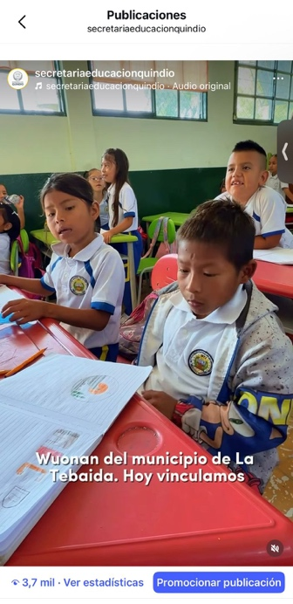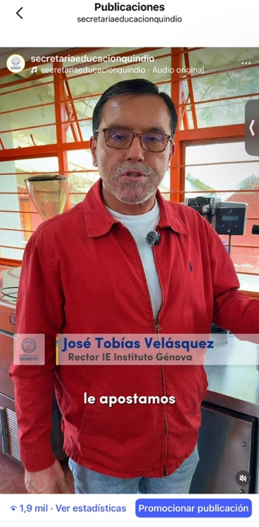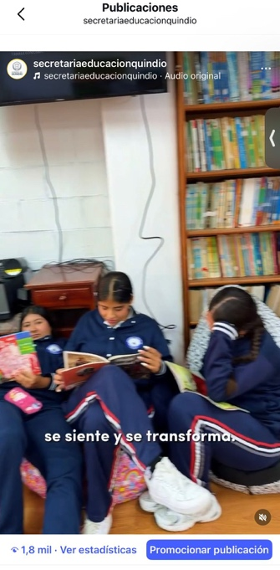
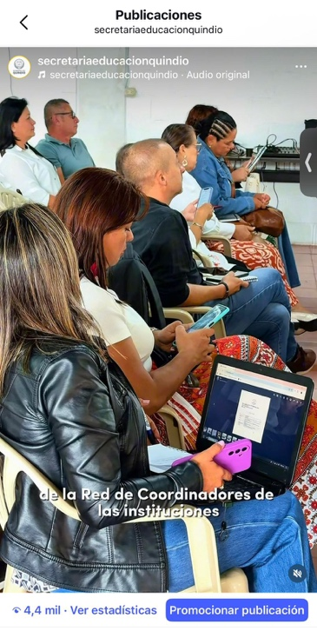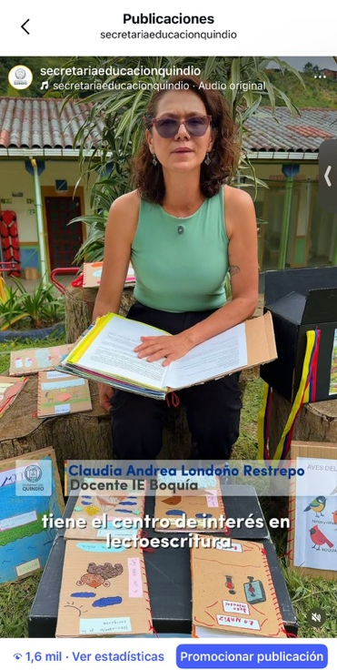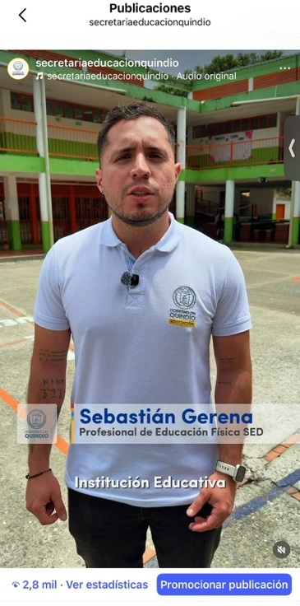
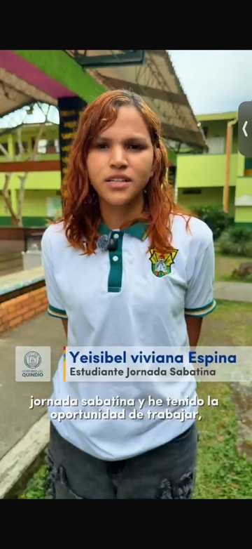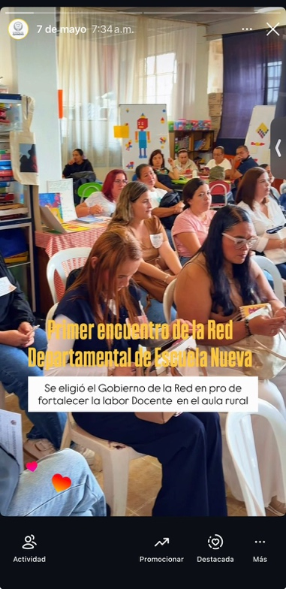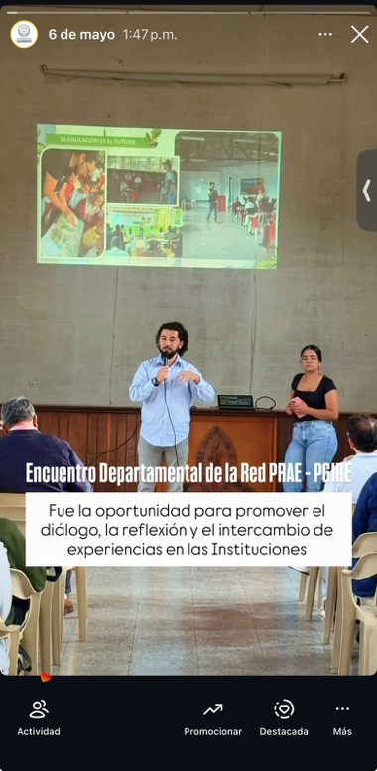

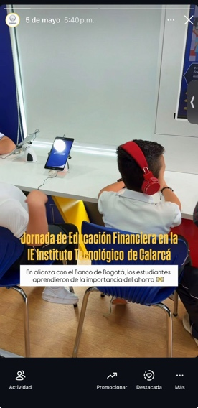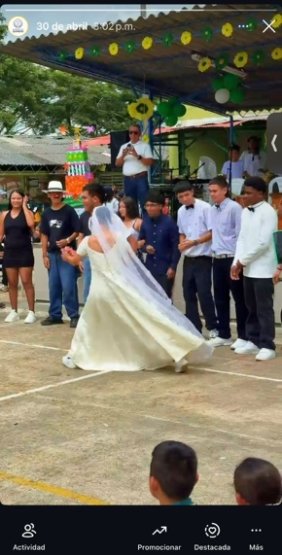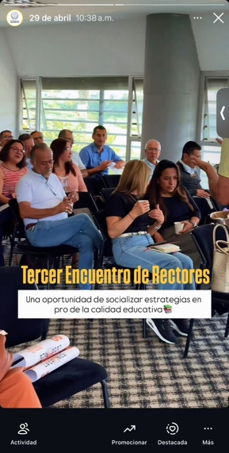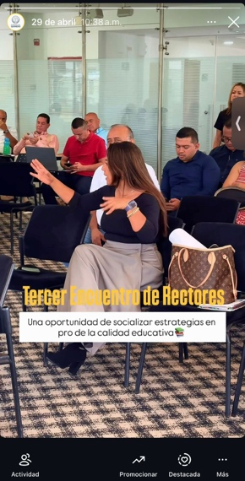
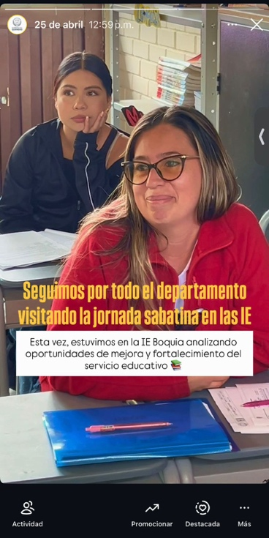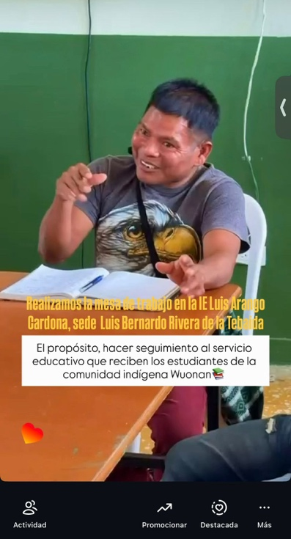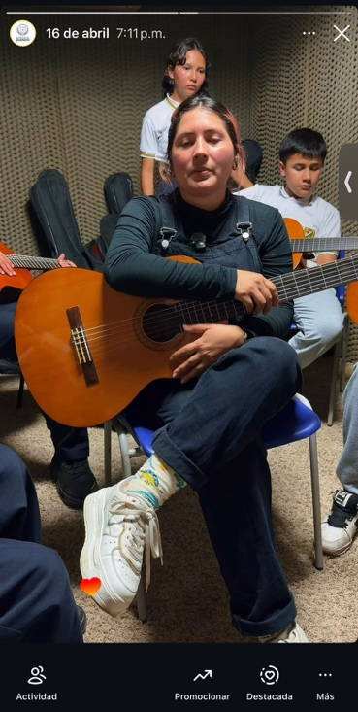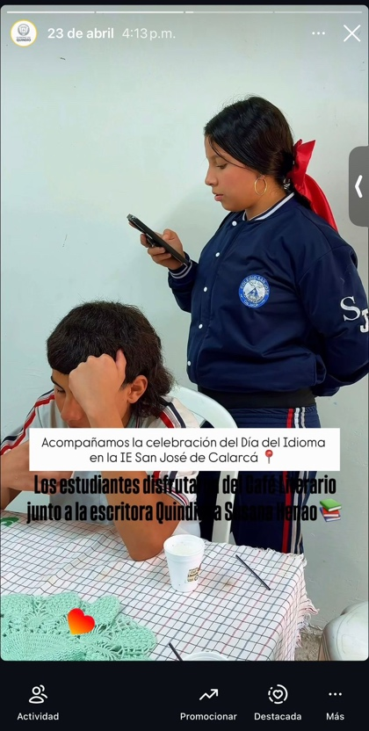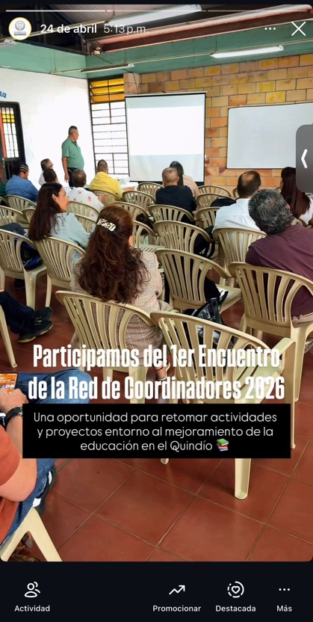

NOTA: Para más evidencias se puede constatar en las redes sociales de la Secretaría de Educación Departamental.

- Brinde apoyo en el proceso de presentación del informe semanal de medición, alcance y estadísticas de las plataformas digitales FACEBOOK e INSTAGRAM de la Secretaría de Educación Departamental.

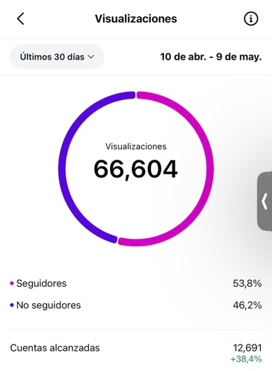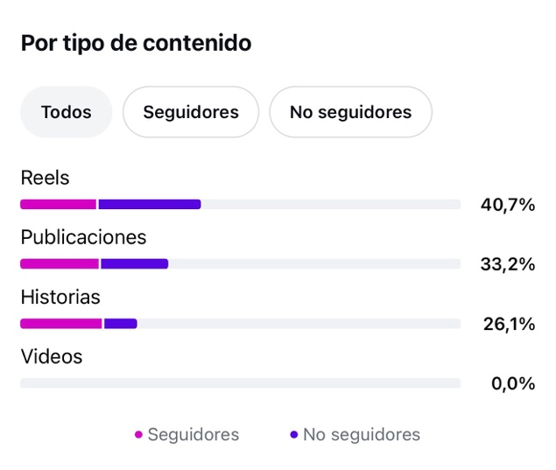

La siguiente imagen define las publicaciones que tuvieron mayor alcance en el periodo comprendido entre el 13 de abril y el 12 de mayo de 2026.

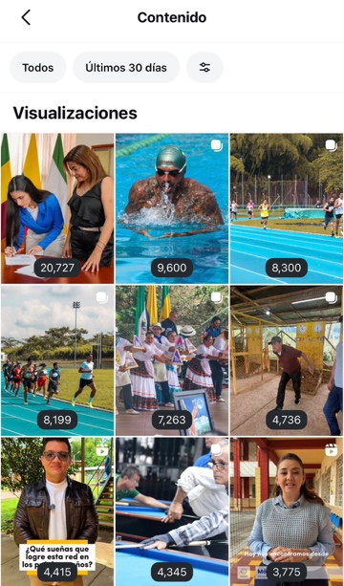

La siguiente imagen refleja el incremento en el número de seguidores, respecto al mes anterior.

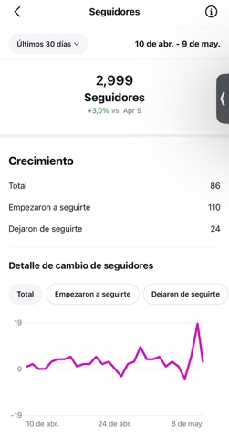
ESTADISTICAS FACEBOOK

La siguiente imagen resalta el número de publicaciones realizadas en la cuenta de Facebook resaltando cuales fueron los 5 primeros post con mayor alcance.

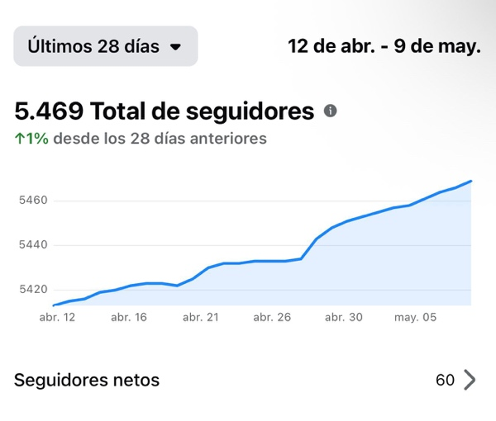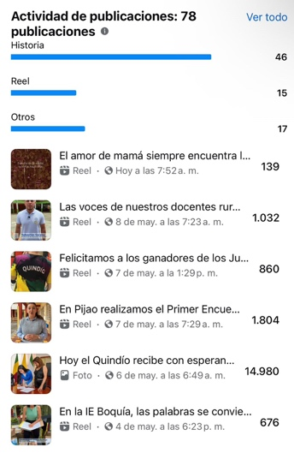

A continuación se puede visualizar el número de interacciones, resaltando que son los reels los que generan mayor impacto.

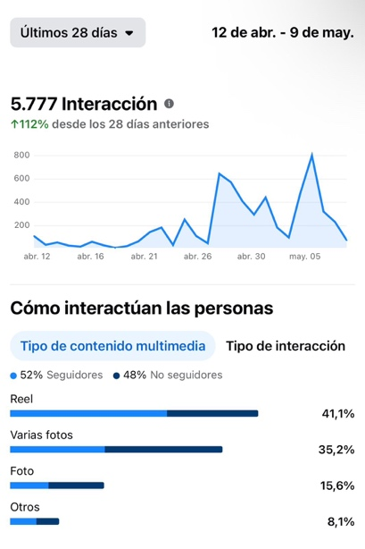

A continuación, la siguiente grafica muestra que durante el periodo citado en este informe, las visualizaciones de las publicaciones alcanzaron cerca de 83.000 visualizaciones.

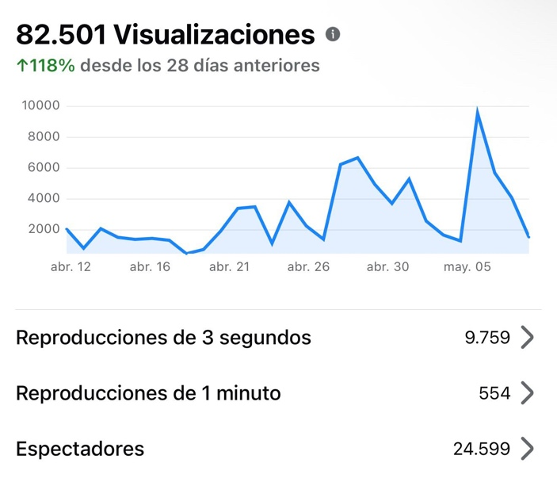

- acompañé los siguientes cubrimientos asignados por la Secretaría de Educación Departamental del Quindío: Cubrimiento de la reunión de la dirección de cobertura en la IE Luis Arango de la Tebaida con la comunidad Wuonan. Cubrimiento de la implementación de la Sala de Lectura de la IE San José de Calarcá. Visita y cubrimiento a la IE Instituto Génova con el fortalecimiento de la Escuela de café en articulación con el programa de Barismo del SENA. Cubrimiento del Primer Encuentro de la Red de Coordinadores del Departamento 2026 en la IE San José de Calarcá. Cubrimiento y presentación de la Gala del Encuentro Folclórico y Cultural 2026 Fase Municipal en la IE ROMAVAL de Calarcá. Visita y cubrimiento de la implementación del centro de Interés en Lectoescritura de la IE Boquia. Cubrimiento del Primer Encuentro de la Red Departamental de Escuela Nueva en la Virginia. Cubrimiento del Encuentro Departamental de la Red PRAE – PGIRE en la IE San José en Circasia. Cubrimiento de la Jornada de Educación Financiera en la IE Instituto Tecnológico de Calarcá en alianza con el banco de Bogotá. Cubrimiento de la celebración de los 98 años de la IE Instituto Montenegro. Cubrimiento del tercer Encuentro de Rectores del Quindío. Cubrimiento de la Jornada de Auditoria de la Jornada sabatina en la IE Instituto Montenegro. Cubrimiento de la celebración del Día del Idioma en la IE San José de Calarcá. Cubrimiento del desfile conmemorativo del Día del Idioma en la IE Jesús Maestro de Montenegro. Cubrimiento de la implementación de la Sala de Música en la IE Instituto Génova.

- NOTA: Adjuntos de archivo fotográfico de dispositivo móvil



